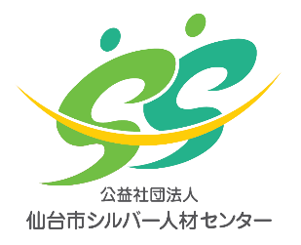

公益社団法人仙台市シルバー人材センター
ロゴマーク使用申請書

申請日 年 月 日

公益社団法人仙台市シルバー人材センター宛

下記の通り、仙台市シルバー人材センターロゴマークの使用申請を致します。なお、使用にあたっては、仙台市シルバー人材センターの定める条件を遵守いたします。

使用者 | 名称：  代表者：
使用目的
連 絡 先  担当者  （申請書に関する問合せ先） | (担当者名)
 | (電話)
 | (e-mail)

＊申請後内容に変更があった場合は、必ず届出を再度提出ください。

